**Se entregarán las prácticas indicando en la tarea la URL** donde encontrar el desarrollo en GitHub. Es obligatorio realizarlos con el entorno de desarrollo que se ha definido al inicio del curso.

Para organizarlo mejor, vamos a crear una página home (index.html) y ahí añadiremos enlaces a cada una de las prácticas de forma que se pueda navegar desde esa página a cada una de las prácticas que hacemos.

**Práctica 1 (Obligatoria)**

Crea una página que tenga un texto que indique que al pulsar ALT+F12, se cambiará la imagen de fondo (background). El texto saldrá centrado en la página. La idea es que aparezca una pantalla negra con el texto y que hasta que el usuario no presione ALT+F12, el fondo no cambie.

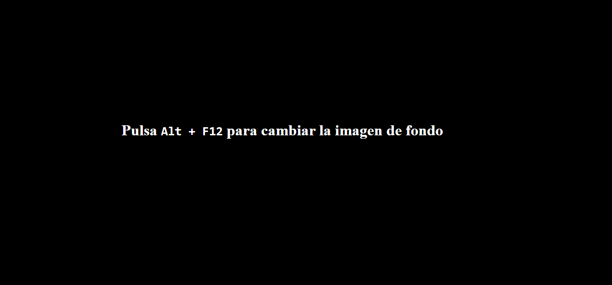

Al pulsar ALT+F12, una imagen ocupará el fondo completamente. Se aconseja utilizar una imagen aleatoria del servicio gratuito picsum: <https://picsum.photos/>

Nota: si vuestro ordenador tiene esa combinación de teclas reservada (suele pasar en portátiles) probad con otra combinación de teclas como por ejemplo Ctrl+B

Y podéis utilizar este estilo/css:

*#imagen{*

*background-color: black;*

*position:fixed;*

*left:0;*

*top:0;*

*width:100%;*

*height:100%;*

*display:flex;*

*justify-content: center;*

*align-items: center;*

*background-size:cover;*

*background-position: center;*

*}*

*h1{*

*color:white;*

*text-align: center;*

*}*

**Práctica 2 (Obligatoria)**

Muestra una página en la que muestre un formulario con dos campos: email y password, con un botón para enviar el formulario.

Se quiere que la aplicación valide que el email y password sean válidos una vez se pierde el foco del campo y de lo contrario, muestren un mensaje de error indicando el formato esperado.

Los formatos son:

- Para el email: xxxx@yyyy.zzzz

- Para el password: un texto de longitud entre 8 y 10 caracteres.

No hace falta hacer CSS. No puntúa lo bonita que sea la página.

Los mensajes de error se eliminarán cuando el usuario entre a modificar de nuevo el campo.

El botón de enviar no funcionará si las validaciones no son correctas (ponedlo en gris mientras no sean correctas).

Nota: utilizar el evento blur (<https://www.w3schools.com/jsref/dom_obj_event.asp>)

**Práctica 3 (Opcional)**

Crea una página que muestre dos capas del mismo tamaño (200px X 100px). La primera capa mostrará el texto: "Soy arrastrable" y tendrá fondo amarillo. La segunda mostrará el texto: "Soy el destino" y tendrá fondo blanco.

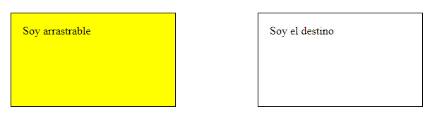

La aplicación permitirá arrastrar la primera en la segundo.

Durante el arrastre, la primera capa se mostrará con una opacidad del 50% y al arrastrar sobre la segunda, ésta (el destino) se cambiará a fondo rojo. Al soltar en la segunda capa la primera, la primera desaparece y en la segundo aparece el texto "Lo has logrado".

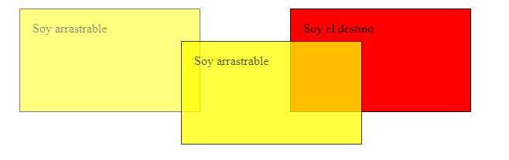

Nota: utilizar los eventos drag y drop (<https://www.w3schools.com/jsref/dom_obj_event.asp>)

El HTML base (hay que modificarlo ligeramente para que la capa 1 sea arrastrable) y el CSS los podrá obtener de aquí:

<!DOCTYPE html>

<html lang="es">

<head>

<meta charset="UTF-8">

<title>Arrastre de una capa en otra</title>

<link rel="stylesheet" href="estilos.css">

</head>

<body>

<div id="capa1" style="background-color: yellow">Soy arrastrable</div>

<div id="capa2">Soy el destino</div>

</body>

</html>

div{

border:1px solid black;

padding:1em;

position:fixed;

top:20px;

width:200px;

height:100px;

}

#capa1{

left:50px;

}

#capa2{

left:400px;

}